Universidade de Évora
Curso de Engenharia Informática

Estruturas de Dados e Algoritmos I
Relatório do Trabalho
2019/2020


Diogo Solipa nº43071
Leonardo Catarro nº43025

Introdução

Para este trabalho foi-nos solicitado realizar, utilizando os tipos abstratos de dados lecionados e implementados, resolver um problema do tipo “Sopa de Letras”. Onde se pretende que o programa produza soluções para um jogo de Boggle, jogo este presente em alguns jornais americanos, rivalizando com as habituais palavras cruzadas ou as mais antigas sopas de letras.

Implementações de Estruturas
Na Realização do trabalho utilizamos 2 das estruturas estudadas em aula, as Listas Ligadas (LinkedLists) e as Tabelas de Hash (HashTables). Usamos ainda 2 estruturas do java, um HashMap e um ArrayList.

LinkedLists
Foram utilizadas para estruturar o output do boogle, ou seja, em vez de simplesmente darmos print das palavras encontradas usamos uma lista de Posições para o fazer.

Seldom --> [s(0,0), e(0,1), l(0,2), d(0,3), o(1,0), m(1,1)]

HashTable
Implementamos uma HashTable de com Hashing fechado e acesso quadrático. A função que utilizamos foi a seguinte,
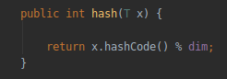,
Como sugerido pela professora usamos o hashCode do Java para o elemento que era passado na função, neste caso uma String e faziamos o resto da divisão pela dimensão da tabela.
O problema desta função é que não trata de colisões, para isso fizemos esta implementação de acesso quadrático, que é igual a fazer, h2(x) = h(x) + f(i^2),
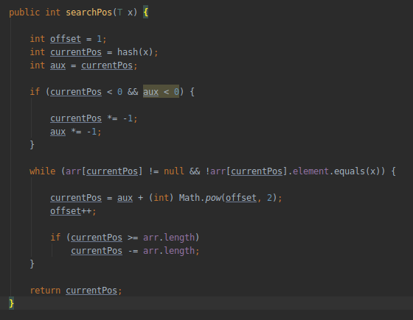.

HashMap
Foi utilizado o HashMap do java, para guardar as posições de uma palavra, sendo a chave a Letra da posição (ou seja, o Elemento).

ArrayList
Também utilizada a implementação do java, esta para diferenciar as posições com o mesmo elemento, mas que não são a mesma posição. Por exemplo, a(0, 0) e a(1, 2).

Classes utilizadas
-Boogle
-Element
-HashTable
-iHashTable
-LinkedList
-LinkedListIterator
-Position
-QuadHashTable
-SingleNode

LinkedList, LinkedListIterator e SingleNode
São as classes utilizadas para a implementação das listas ligadas, o SingleNode define o elemento, a LinkedListIterator serve para implementar o iterador e por fim a LinkedList faz a implementação de tudo, sendo o método desta classe mais importante para este projeto, o add(T x).

HashTable, iHashTable, Element e QuadHashTable
Temos três classes e uma interface. Sendo que a HashTable implementa a interface iHashTable e QuadHashTable implementa o método abstrado searchPos(T x) (procPos) para acesso quadrático nas colisões. A classe Element apenas define o tipo de elemento da HashTable.

iHashTable
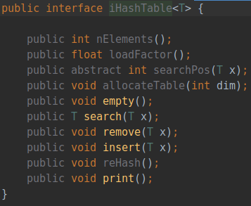,
HashTable
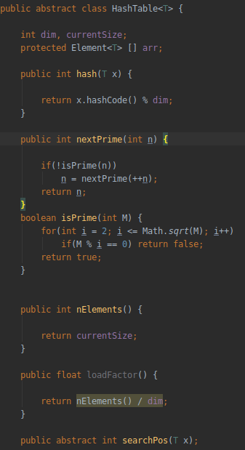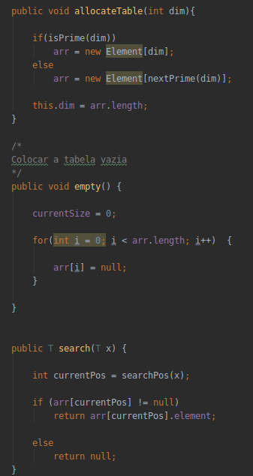
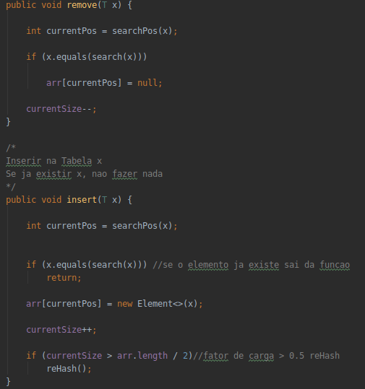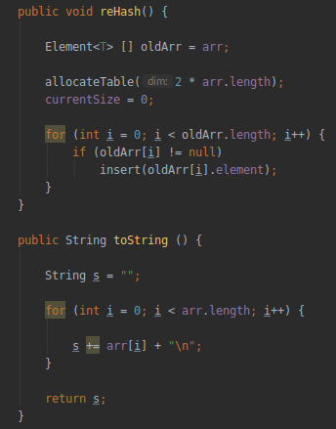
QuadHashTable
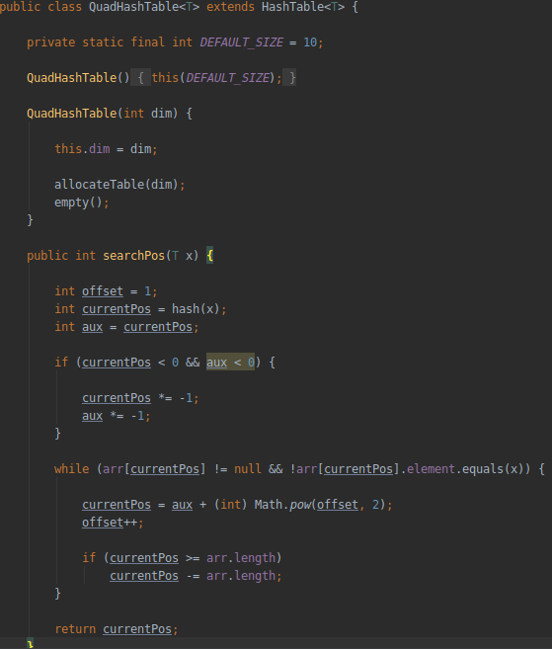
Element
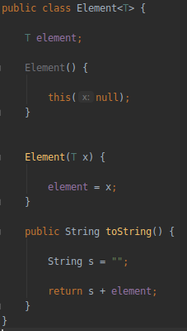
Position
A classe Position serve para associarmos a uma letra uma posição. Imaginando que tínhamos na posição [0][2] a letra b, esta classe associa ambas, fazendo b:(0, 2).
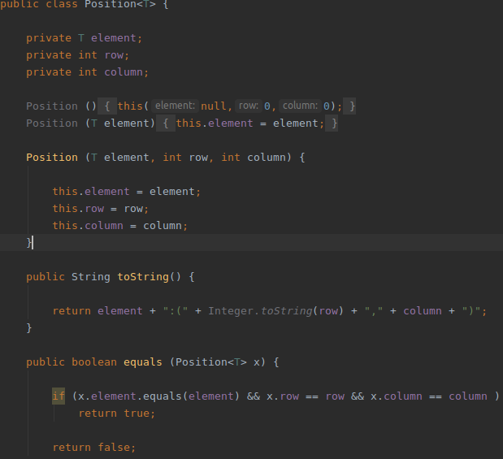

Boggle
Esta é a classe em que implementamos o algoritmo do jogo em si. Utilizamos 4 funções nesta classe, a hasWord(String s), a readBoggle(BufferedReader b), a findWord(char boggle[][], boolean visited[][], int i, int j, String str), a solve(), um toString() e finalmente a main.

A primeira procura na HashTable por uma palavra e se esta existir na tabela, retorna true.
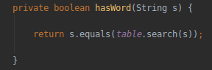

readBoggle
Lê um ficheiro de texto e utilizamos o texto como uma String. Itera-se esta de modo a adicionar cada caracter a uma Matriz. Apesar de o ficheiro de texto dever ter 16 caracteres, pode não o ter por alguma razão e esta função aceita qualquer tamanho até 16.
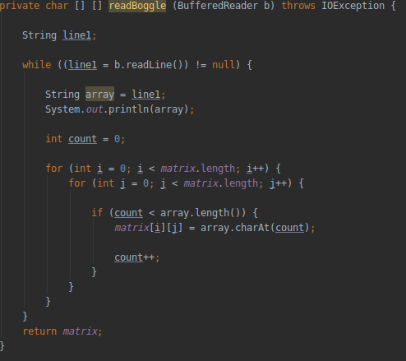

Controlamos o tamanho com o if() que apenas adiciona à matriz os valores da String com tamanho existente.

FindWord
Esta função é recursiva de modo a construir uma palavra com todas as possibilidades dos caracteres adjacentes até encontrar uma palavra que esteja na HashTable, se não houver simplesmente não vai adicionar nada à lista final do output.

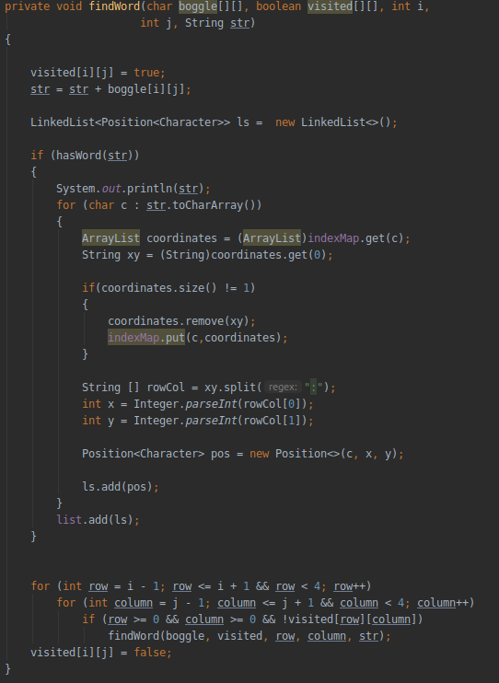
Agora já está a ser usado o ArrayList e o HashMap para controlar as posições sem as perder e fazer a separação de posições diferentes com letras iguais.
Usamos sempre um boolean por index da matriz para saber se já iteramos essa posição ou não.
Foi criada uma nova lista, para o output final do programa ser uma lista de várias listas de posições.

Solve
Este é o método utilizado para vermos o resultado final. Adiciona as respetivas posições a um novo ArrayList, para depois serem adicionadas ao HashMap com a letra como chave.

Por fim chamamos o findWord para iterar por cada posição da matriz, (0,0); (0,1); (0,2); etc. E retorna a lista, com as listas das posições.
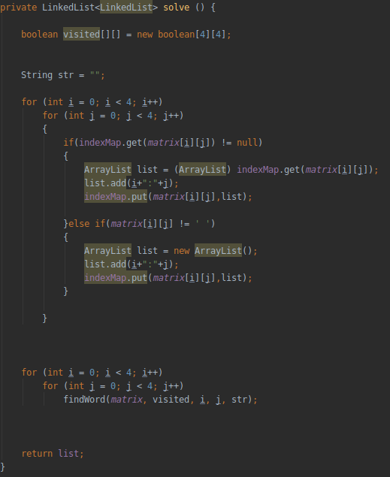

toString
Apenas serve para visualizarmos a matriz do jogo.
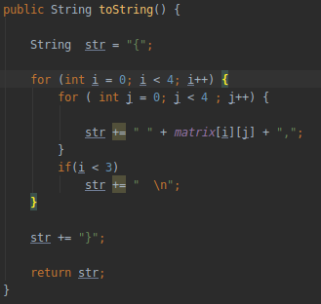

Main
É aqui que adicionamos à HashTable todos os valores do dicionário, lemos a Matriz do Boggle e mostra-se o valor final.
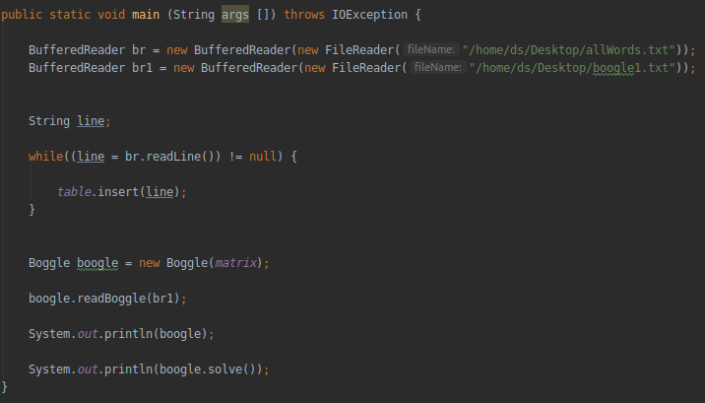

Output
No output adicionamos alguns prints para facilitar a análise de erros e de lógica de código.
O primeiro print é a String do ficheiro de texto, segue-se a Matriz do Boggle e todas as palavras encontradas. Depois vêm o output final, que é a lista do resultado.

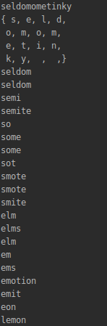

Apesar de possivelmente não ser desejado, o nosso código testa por formas diferentes de escrever a mesma palavra, e considera-as no output.

Conclusão
Encontrámos várias dificuldades, desde a HashTable que tinha erros com a função de Hash até o erro em que não estávamos a guardar as posições das palavras e as letras tinham sempre a mesma posição (daí o uso do HashMap e do ArrayList).
A complexidade de vários métodos poderia ser melhor com a devida otimização, mas fundamentalmente percebemos a utilidade de estruturas de dados num projeto mais aproximado com a realidade.

